23.03.20р.
ГР.О-3 предмет «Основи зеленого будівництва»
Професійна кваліфікація: озеленювач 3-го розряду.
ОЗ-3.1.Розмноження рослин.
Тема уроку: Асортимент декоративно-листяних літників відкритого ґрунту, особливості їх вирощування та їх декоративне значення.
КОНСПЕКТ
Запишіть конспект за планом:
1.Ботанічна характеристика квітки.
2.Біологічні особливості.
3.Розмноження.
4.Використання в озеленені.
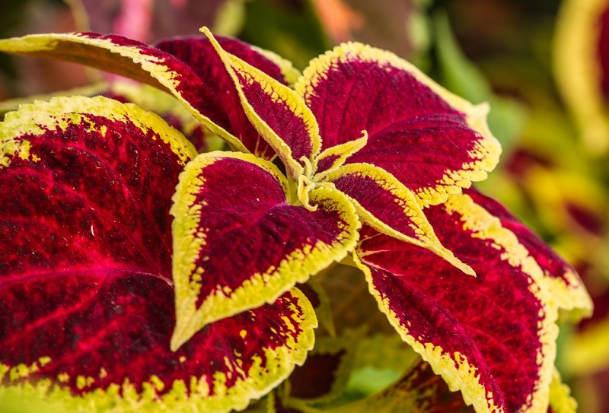
Колеус – рослина, яка ціниться за декоративність листя, а не за цвіт. Листя у колеусу строкате, з різноманітним поєднанням червоного, жовтого, зеленого, коричневого кольорів, плям і смуг. Колеус використовують в озелененні як декоративно-листяний літник з яскравими різноманітного кольору листями, колеус можна вирощувати і в кімнатних умовах.
Колеус представник сімейства губоцвіті. Даний рід об'єднує приблизно 150 видів. У природному середовищі колеус можна зустріти в тропічних лісах Африки і Азії. Іноді недосвідчені садівники називають колеус «декоративною кропивкою». Деякі види колеусу можуть скласти конкуренцію як кротону, так й іншим декоративно-листяним рослинам. Ще один плюс в колеусі, за ним дуже легко доглядати.
Висота дорослої рослини до 35 см з чотирикутними соковитими, майже прозорими стеблами і бархатистим листям, а забарвлення багате різними відтінками. У більшості видів форма листя схожа на, листя кропиви. Квіти у колеусів мало декоративні: дрібні непоказні з двогубим віночком з синьо-фіолетової верхньої і білуватою нижньою губою зібрані в складні колосся. Квіти забирають у рослини багато сил, через що листя стає дрібніше, тому бутони краще видаляти.
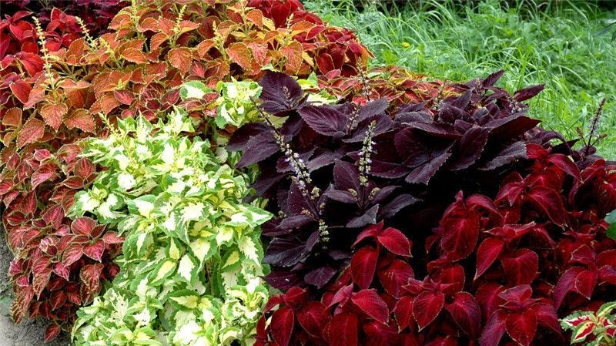
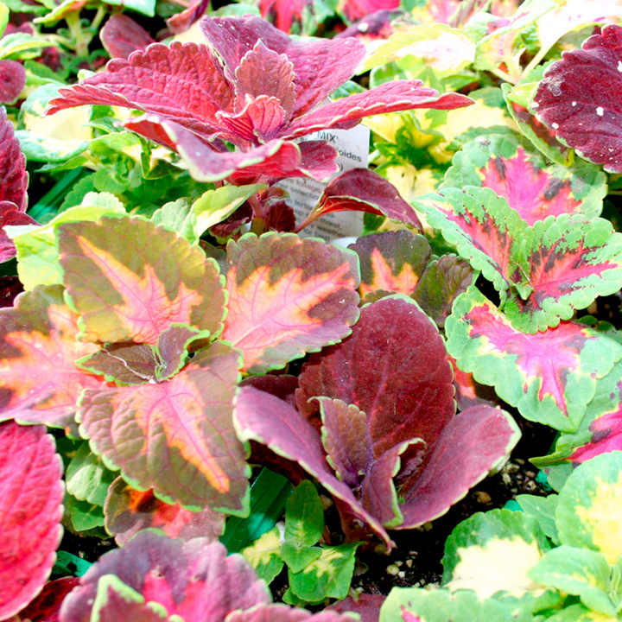
Колеусу потрібно яскраве місце вирощування. Світлі кольори на зеленому листі колеусу стають ще яскравішими, але від попадання прямих сонячних променів їх треба оберігати. Оптимальна температура влітку 18 - 22° С, взимку - не нижче 12 ° С, в більш прохолодних приміщеннях рослина може скинути листя. Сорти колеусів з яскравими (наприклад, червоними, білими і майже білими) листям здатні переносити прямі сонячні промені. Рослині підходять для вирощування підвіконня південної, західної та східної сторони
Весною і влітку колеус може втратити свої яскраве забарвлення ( вигорання, або сонячний опік) це пов’язано з попаданням на них зайвої кількості сонячного світла. З цієї причини від обіднього сонця в домашніх умовах колеуси потрібно притіняти. Все ж таки колеуси потрібно привчати до прямих сонячних променів поступово, щоб уникнути сонячних опіків.
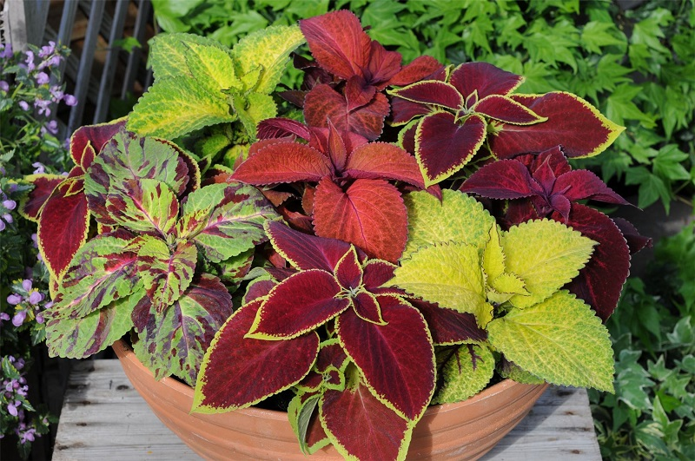
Поливати колеуси з весни до осені потрібно рясно, м'якою відстояною теплою водою, у міру підсихання верхнього шару грунту. Якщо водопровідна вода жорстка, то використовуйте дощову. Взимку полив має бути помірний, але не треба допускати пересихання земляної грудки. Колеус дуже різко реагують на відсутність вологи в ґрунті - листя стають в'ялими. Взимку (14-16 ° C або нижче) рослину поливають дуже рідко.
Для нормального росту та розвитку колеусу в кімнатних умовах важлива вологість повітря, вона повинна бути високою, листя регулярно потрібно обприскувати відстояною м'якою водою кімнатної температури. Взимку колеус знаходяться в стані відносного спокою і майже не росте – обприскувати не потрібно
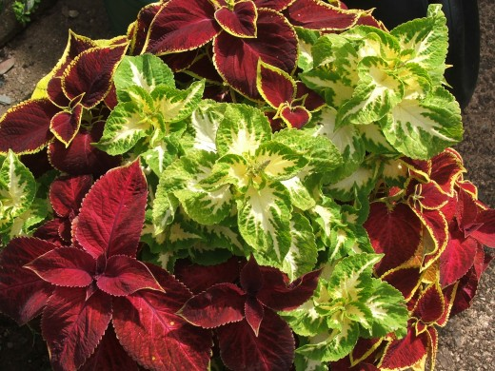

Для посилення гіллястості верхівкові пагони колеусів рекомендується прищипувати. У лютому колеус слід зрізати залишивши 5-8 бруньок для нового приросту.
В домашніх умовах пересаджують колеус весною після обрізки стебел. Колеус не вимогливий до ґрунту. Субстрат для пересадки береться слабо кислий або нейтральний (рН 6-7). Підійде суміш з дернової, листяної і перегнійної землі, піску і торфу в співвідношенні 4: 4: 2: 1: 1. На дні горщика необхідний хороший дренаж. У весняно-літній період (в період інтенсивного росту) корисні підживлення органічними або мінеральними добривами, краще калійними (0,3-0,5 г на 1 л води) 1 раз на тиждень. У зимовий час концентрацію розчину зменшують наполовину, удобрюють один раз в 3-4 тижні.
Якщо колеус вирощується як однорічник, його не потрібно пересаджувати. В інших випадках пересадку рослин проводять 1 раз в 2-3 роки.

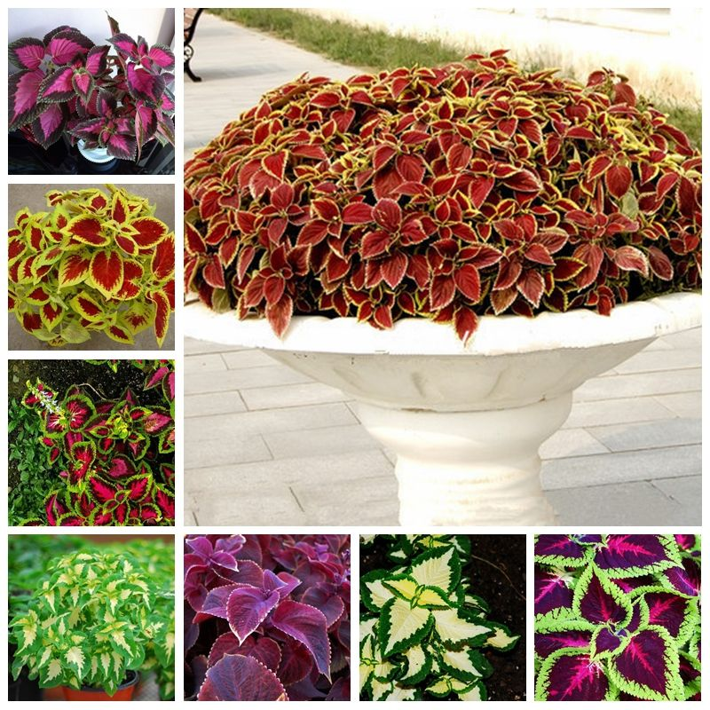
Колеус розмножують насінням і живцями.
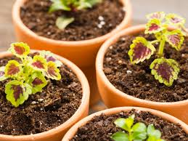

Розмноження колеусу насінням
Насіння колеусу дрібні, висівають їх в лютому-березні-квітні і зверху присипають піском. Пророщують при температурі 20-22 ° C. Сходи з'являються на 14-18-й день. У фазі 1-2 пари листя колеус висаджують в 7-сантиметрові горщики по 1 рослині. Через місяць їх перевалюють в 9-11-сантиметрові горщики. Основний догляд за рослинами полягає в поливі, утриманні їх в освітленому місці, так як від освітлення (сонячні промені) в значній мірі залежить інтенсивність забарвлення листя. Молоді рослини прищипують з метою збільшення гіллястості.

Розмноження колеусу живцюванням
До живцювання рослин приступають в лютому, але можна це робити аж до травня. Живці колеусу повинні бути близько 10см завдовжки. Потрібно видалити з його нижньої частини листя й устромити його у вологий грунт чи пісок, накрити поліетиленом або пластиковою пляшкою і тримати в затінку при температурі 18-20гардусів. Укорінення відбувається протягом 8-12 днів. Вкорінені живці висаджують в 9-сантиметрові горщики. Склад землі той же, що і для пікіровки (легкий поживний). З метою отримання розгалужених рослин прищипують верхівку пагонів.
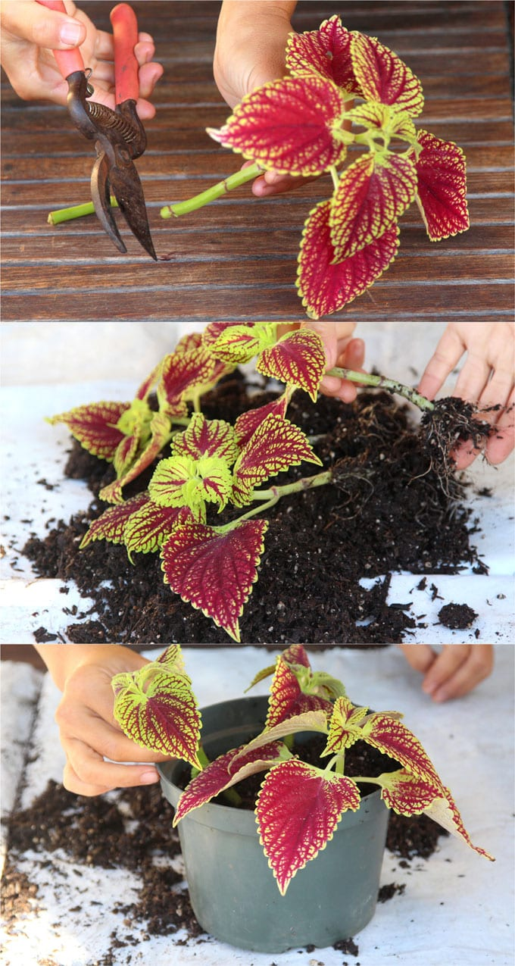

Помилки в догляді за колеусом
Оголені стебла колеусу з низу - брак світла і несвоєчасне прищипування. Для дорослих рослин це закономірне явище.
Опадають листя - недостатній полив, особливо влітку або надмірний полив.
Занадто витягнута рослина – брак світла.

Хвороби і шкідники колеусу
Пошкоджується колеус павутинним кліщем, попелицею, білокрилкою.

Домашнє завдання:
(дайте відповідь на питання і запишіть його у зошит)
- За що цінують колеус в озелененні?
- Яким чином можна розмножати колеус?
- Який спосіб розмноження швидше дозволяє отримати посадковий матеріал?
- Коли можна висаджувати колеус у відкритий грунт?

